Application de l'algorithme de Métropolis à la recherche d'une solution de matérialisation d'un datacube.

Contexte

Partant de notre datawarehouse il s'agit de savoir quels cuboïdes nous allons précalculer pour améliorer l'efficience de nos requêtes lors de la création des rapports.

Sachant que :
- Si nous ne calculons aucuns cuboïdes, l'espace de stockage sera optimale mais l'évaluation des requêtes ne le sera pas.
- Si nous les calculons tous, l'évaluation des requêtes sera optimale mais l'espace de stockage sera saturé.

Il s'agit donc de trouver un compromis entre ces deux solutions.

Modélisation du problème

On décide de représenter notre problématique à l'aide d'une chaîne de Markov. Pour cela nous définissons une variable aléatoire X_{n} représentant la solution de stockage choisis à l'instant n. Les états de la chaine représente donc les différentes solutions de stockage qui existe pour notre datacube.

Exemple pour mieux comprendre :

Schéma simplifié de notre datacube :
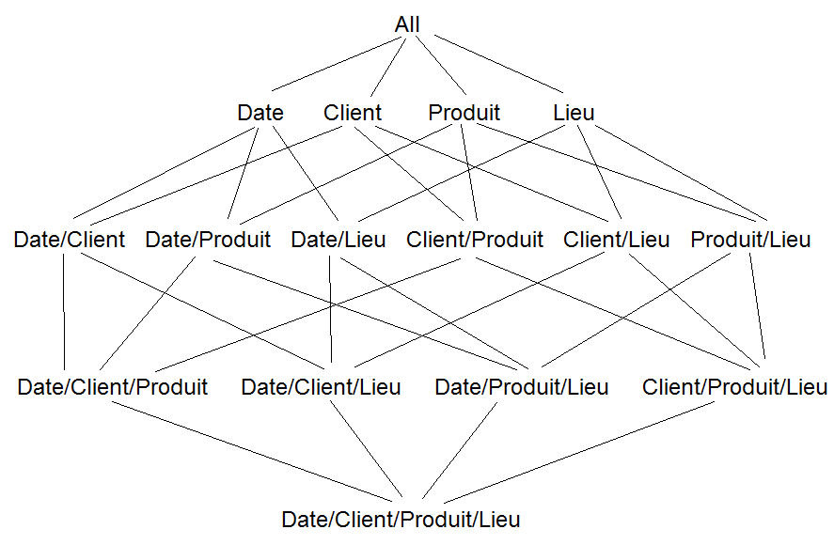

Nous avons donc 15 cuboïdes potentiellement intéressant à stocker (le All représente notre datawarehouse que l'on doit forcément stocker pour pouvoir calculer toutes les requêtes).

Numérotons ces cuboïdes :
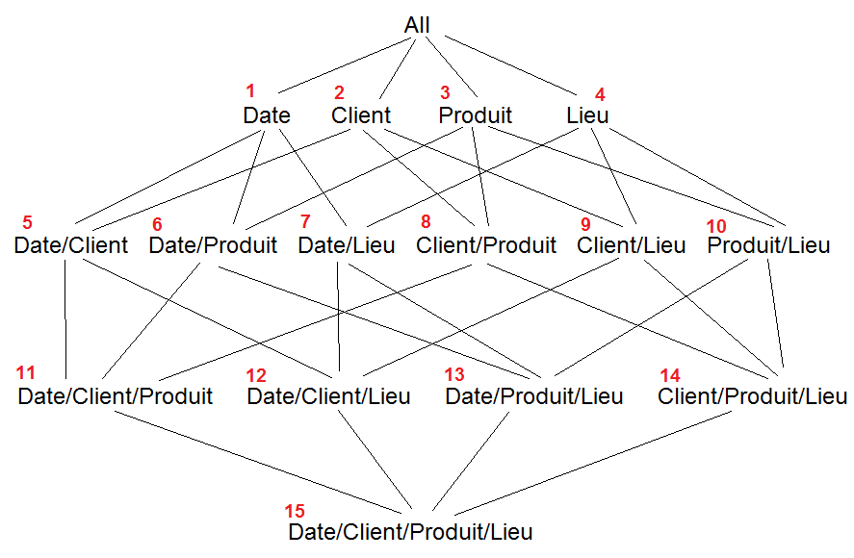

Un état de notre chaîne, c'est à dire une possibilité de solution de stockage peut donc être représenté par le fait que certains cuboïdes sont stockés (valeur 1 par exemple) et les autres non (valeurs 0).

Exemple d'une solution de stockage :

Stocké (1) / Non stocké (0) | 1 | 0 | 0 | 0 | 0 | 1 | 0 | 1 | 0 | 0 | 0 | 1 | 0 | 0 | 1
N° du cuboïde | 1 | 2 | 3 | 4 | 5 | 6 | 7 | 8 | 9 | 10 | 11 | 12 | 13 | 14 | 15

Ce qui correspond sur notre schéma à :
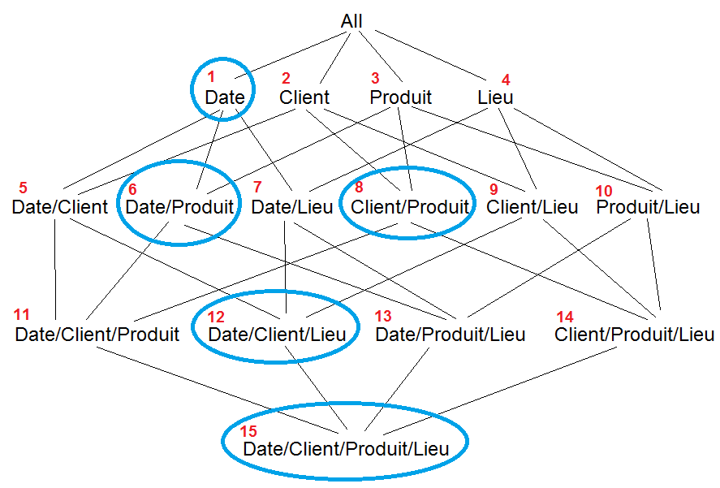

Dans cette solution, les cuboïdes entourés de bleu seraient donc stockés et pas les autres.

Cette solution seraient donc en base 2 : 100001010001001 soit en base 10 : 17 033.

Il y aurait donc au total pour notre schéma de datacube ci-dessus 2¹⁵ possibilités de stockage différentes, soit 32 768 états (en comptant la solution 0 qui consiste à ne rien stocker) et donc une matrice de 32 768 x 32 768.

Passage aux matrices

Intéressons nous maintenant aux probabilités de transitions.

On modélise une transition par l'action de choisir un cuboïde parmi les 15 et de changer son statut (de stocké à non stocké ou inversement). Ainsi, tous les états sont accessibles depuis un autre états par une série de permutation successive du statut des cuboïdes.

Exemple :

On peut passer de l'état (i.e. la solution) 100001010001001 à 000001010101011 en faisant :
100001010001001 -> 000001010001001 -> 000001010101001 -> 000001010101011

Les probabilités de transitions non nulles sont égales à 1/15 : 1 chance sur 15 de choisir un cuboïde et de permuter son statut.

Exemple :

Depuis la solution 0 (en base 2 : 00000000000000), on peut passer aux solutions :
- 1 (000000000000001)
- 2 (000000000000010)
- 4 (000000000000100)
- 8 (000000000001000)
- 16 (000000000100000)
- ...
- 16 384 (100000000000000)

Toutes les autres probabilités de transition depuis l'état 0 étant égales à 0. On ne peut donc pas passer (directement) de l'état 0 à l'état 3 par exemple.

Début de notre matrice de transition :
États | 0 | 1 | 2 | 3 | 4 | 5 | …
0 | 0,00 | 0,07 | 0,07 | 0,00 | 0,07 | 0,00 | …
1 | 0,07 | 0,00 | 0,00 | 0,07 | 0,00 | 0,07 | …
2 | 0,07 | 0,00 | 0,00 | 0,07 | 0,00 | 0,00 | …
3 | 0,00 | 0,07 | 0,07 | 0,00 | 0,00 | 0,00 | …
4 | 0,07 | 0,00 | 0,00 | 0,00 | 0,00 | 0,07 | …
5 | 0,00 | 0,07 | 0,00 | 0,00 | 0,07 | 0,00 | …
… | … | … | … | … | … | … | 0,00

On remarque que cette matrice de transition est symétrique et irréductible (il existe un chemin de chaque état vers tous les autres).

Exemple : P(3,1) = P(1,3)

Nous avons donc créé une chaine qui permet en la simulant de choisir aléatoirement de manière uniforme une solution parmi toutes.

On va donc pouvoir utiliser l'algorithme de Métropolis.

Application de l'algorithme de Métropolis

Commençons par Métropoliser notre chaîne.

En effet, pouvoir choisir une solution de manière aléatoire n'est pas spécialement intéressant (un randint(32 768) ferait la même chose...) il faut donc influencer notre modèle pour que les solutions les plus efficientes aient plus de chance d'être sélectionnées que les solutions les moins efficientes.

Nous devons tout d'abord fixer une contrainte, car si l'on se contente d'évaluer l'efficacité des différentes solutions, on peut directement conclure que c'est la solution : 111111111111111 qui sera la plus efficace puisque celle-ci stocke tous les cuboïdes et fait donc et permet donc une évaluation des requêtes optimale.

La contrainte naturelle semble logiquement être la volumétrie des cuboïdes à stocker. A noter que l'on pourrait également choisir la contrainte du nombre de cube à stocker mais celle-ci semble avoir moins de sens logique que la volumétrie.

L'ajout de cette contrainte oblige à modifier légèrement notre chaine de Markov puisqu'en effet, certains état ne seront plus accessibles (les solutions trop volumineuses) et notre chaîne ne sera donc plus symétrique.

Un exemple pour s'en convaincre :

Reprenons le début de notre matrice précédente :
États | 0 | 1 | 2 | 3 | 4 | 5 | …
0 | 0,00 | 0,07 | 0,07 | 0,00 | 0,07 | 0,00 | …
1 | 0,07 | 0,00 | 0,00 | 0,07 | 0,00 | 0,07 | …
2 | 0,07 | 0,00 | 0,00 | 0,07 | 0,00 | 0,00 | …
3 | 0,00 | 0,07 | 0,07 | 0,00 | 0,00 | 0,00 | …
4 | 0,07 | 0,00 | 0,00 | 0,00 | 0,00 | 0,07 | …
5 | 0,00 | 0,07 | 0,00 | 0,00 | 0,07 | 0,00 | …
… | … | … | … | … | … | … | 0,00

Imaginons que notre solution n°5 dépasse la contrainte de volumétrie : cet état ne doit donc plus être accessible. Les probabilités de transitions de la ligne 5 vont passer à 0 (aucun soucis) et celles de la colonne 5 également (là il y a un soucis). Or si l'on prend notre état 1, sa probabilité de transition d'aller vers l'état 5 est donc maintenant nulle : ses probabilités de transition deviennent donc de 1/14 pour ses 14 états restants accessibles (contre 1/15 auparavant) et restent/deviennent 0 pour ceux non accessibles (dont l'état 5). On voit qu'avec cette modification : P(1,3) = 1/14 <> P(3,1) = 1/15. Car l'état 3 n'a pas été impacté par la non-accessibilité de l'état 5.

La solution à ce problème consiste à ajouter la probabilité de transition P(1,5) à P(1,1) ainsi P(1,1) prendra la valeur 1/15 rétablissant la symétrie. Cette solution consiste tout simplement à considérer que lorsque l'on ne peut pas aller sur l'état qui ne satisfait pas la contrainte de volumétrie on reste sur l'état actuel.

Si l'on considère donc uniquement les états accessibles après application de la contrainte, notre matrice est bien symétrique et irréductible.

Il s'agit donc ensuite de définir la notion d'efficience pour notre solution.

Plusieurs solution peuvent être envisagées. La solution la plus efficiente peut être celle qui :
- Stocke le plus grand nombre de cuboïdes.
- Stocke la volumétrie totale des cuboïdes la plus importante.
- Permet une évaluation des requêtes optimale.

Tout en satisfaisant bien entendu la contrainte définit précédemment.

Quel que soit la solution retenue, nous modifierons notre fonction de transition pour que les probabilités de transition soient de la forme : p = min{v'(t) / v(t),1}

v' étant par exemple le nombre de cube stockés pour la solution de destination et v étant le nombre de cube stockés pour la solution actuelle. Ainsi, si v'>v, alors le ratio v'/v sera supérieur à 1 et donc min{v'/v,1} prendra la probabilité 1 : la transition se fera obligatoirement vers le nouvel état. Si v' < v, la transition ne se fera qu'avec probabilité v'/v : on aura donc tout de même une chance d'aller vers cette solution pour se donner la possibilité de visiter toutes les solutions possibles.

Conclusion & discussion

A noter qu'en réfléchissant bien, il est possible de résoudre algoriquemiquement notre problématique de manière plus simple que via l'utilisation des matrices. En effet, il "suffirait" de trier les différentes solutions selon le critère d'efficience choisit (nombre de cubes, évaluation des requêtes ou volumétrie de la solution) et de choisir celui qui à la plus forte valeur tout en ne dépassant pas le seuil de contrainte fixé.

Néanmoins, la technique des matrices devient plus intéressante dans le cas où l'on a un grand nombre de solutions à explorer. En effet, comme on a pu le voir dans notre exemple trivial avec seulement 4 dimensions, le nombre de solutions est de 32 768, or on sait d'ores et déjà que dans n'importe quel modèle de données utilisé dans un environnement réel le nombre de dimensions sera facilement décuplé. Exemple, pour 30 dimensions (ce qui se rapproche de notre ODE's Project) le nombre de solutions serait de 2³⁰ soit 1 073 741 824. Le nombre de dimensions d'un projet "réel" d'entreprise serait probablement bien plus élevé. L'algorithme de Métropolis tirera donc sa force du fait que l'on ne sera pas obligé de parcourir l'ensemble des solutions mais qu'en faisant tourner cet algorithme avec un nombre d'itérations assez important (i.e. supérieur à 100) on sera sûr d'obtenir une solution relativement bonne.

On pourrait malgré tout penser que les limitations techniques qui empêcherait de parcourir l'ensemble des dimensions s'appliqueront également à notre algorithme de Métropolis puisqu'en effet, la création et la manipulation de matrices 1 000 000 000 x 1 000 000 000 demanderait sans doute énormément de ressources. Cependant on voit qu'en programmant réellement l'algorithme, l'utilisation de matrice est facultatif et ne sert en fait finalement qu'en terme de modélisation du problème et de résolution (validation) de la solution. On ne se sert au final dans le code que des propriétés de notre modèle pour obtenir une solution viable.

Algorithme de la solution

Exemple du pseudo-code utilisé :

Note : on choisit comme indicateur de performance d'une solution la volumétrie totale de la solution. Un solution A étant meilleure qu'une solution B si poids(A) > poids(B). L'algorithme suivant est bien entendu adaptable a d'autres indicateur de performance.

algo_Metropolis :
{

// définition des variables

// initialisation de notre solution actuelle = un tableau de taille Nombre de cuboïdes
sol_act = [0,0,0,...,0,0,0]
// le poids de stockage de chaque cuboïde
poids_cubes = [10,25,62,...,40,3,16]
// le seuil de poids de la solution totale à ne pas dépasser
seuil_poids = 400
// initialisation du poids de notre solution actuelle
poids_act = 0
// initialisation du poids de la solution de destination (utile pour les tests)
poids_next = 0
// initialisation du compteur
i = 0
// initialisation de la variable pour le choix du prochain cube à stoker/retirer
choix_cube = 0

// début de la boucle principale

tant que ( i < 1000 )
{
// choix d'un cuboïde parmi les 15
choix_cube = randint(15)

// on calcul le poids de la future solution en ajoutant/retirant le poids du cuboïde sélectionné
si (sol_act[choix_cube] == 0)
poids_next = poids_act + poids_cubes[choix_cube]
sinon
poids_next = poids_act - poids_cubes[choix_cube]

// si le poids de la future solution ne dépasse pas le seuil
si poids_next < ou = seuil_poids
{
// si la future solution est meilleure que la solution actuelle <=> v'/v > 1
si poids_next > ou égal poids_act
{
// on choisit la future solution
sol_act[choix_cube] = 1
poids_act = poids_next
}
// si la future solution est moins bonne que la solution actuelle
sinon
{
// on effectue un tirage de Bernoulli avec probabilité v'/v
si tirage_bernouilli(poids_next/poids_act) == 1
{
// si tirage positif on va tout de même vers la moins bonne solution
sol_act[choix_cube] = 0
poids_act = poids_next
}
}
}
i = i + 1
}
}

